РЕСПУБЛИКАЛЫҚ «ДАРЫН» ҒЫЛЫМИ-ТӘЖІРИБЕЛІК ОРТАЛЫҒЫ

ФИЗИКАДАН АЙМАҚТЫҚ ОЛИМПИАДА 2017

9 сынып, теориялық сайыс (30 ұпай)
Есеп 1 [6 ұпай]. Үстелдің тегіс горизонталь бетіне радиусы $R=27 см$ болатын шар бекітілген. Осы шардың жоғарғы нүктесінен массасы $m$ болатын кішірек шарик сырғи бастайды. Сырғанау бастапқы жылдамдықсыз және үйкеліссіз өтеді. Егер шарик үстелмен серпімді түрде соқтығысып, одан кері серпілетін болса, онда шарик үстелден қандай максималь биіктікке көтеріледі?

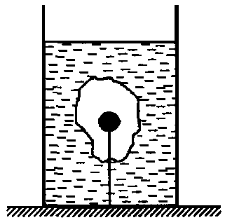
Есеп 2 [6 ұпай]. Суы бар цилиндрлік стаканға, стаканның қабырғалары мен түбіне жанаспай, ішінде өзімен бірге қатқан, еменнен жасалған шаригі бар мұз кесегі батырылған. Еменнен жасалған шарик стаканның ішінде, оның түбіне бекітілген жіп арқылы ұсталып тұрады (суретті қараңыз). Мұз толығымен еріп кеткен кезде, шарик тұтастай суға батырылған күйі, цилиндрлік стаканның ішінде қалқып жүзеді. Мұз кесегі еріген уақытта жіптің керілу күші 2 есе азайып, ал стакандағы су деңгейі 10 см-ге төмендеген. Егер судың тығыздығы $4200 кг/м^{3}$, ал емендікі – $700 кг/м^{3}$, стаканның ішкі қимасының ауданы $200 {см}^{2}$ болатын болса, онда емен шариктің көлемі неге тең?

Есеп 3 [9 ұпай]. Радиусы $R$ және массасы $M$ болатын ғаламшар бетінен горизонталь бағытта, $v_{0}$ бастапқы жылдамдығы осы ғаламшар үшін екінші ғарыштық жылдамдықтың 80 % құрайтын, снаряд ұшырылады. Снаряд, ғаламшар центрінен қандай $r$ максималь қашықтыққа алыстайды, және де ол ұшу уақытында қандай ең кіші жылдамдыққа ие болады? Ғаламшардың атмосферасы жоқ, оның айналуын ескермеңіз. Гравитациялық тұрақты $G$.

Есеп 4 [9 ұпай]. Электрлік тізбек $U=3 В$ тұрақты кернеу көзінен, ішкі кедергісі өте аз болатын миллиамперметрден, төрт тұрақты кедергілерден және бір айнымалы кедергіден құрылған (сол жақтағы суретті қараңыз). Оң жақтағы суретте миллиамперметр көрсеткіштерінің айнымалы резистордың $R$ кедергісі шамасынан тәуелділік графигі келтірілген. Тұрақты резисторлар кедергілерінің $R_{1}$ және $R_{2}$ шамаларын табыңыз.
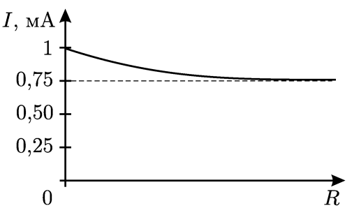
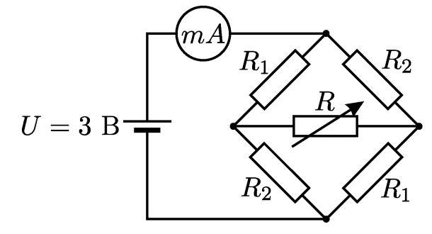

Сайыстың ұзақтығы 4 сағат.
РЕСПУБЛИКАНСКИЙ НАУЧНО-ПРАКТИЧЕСКИЙ ЦЕНТР «ДАРЫН»

ОБЛАСТНАЯ ОЛИМПИАДА ПО ФИЗИКЕ 2017
9 класс, теоретический тур (30 баллов)
Задача 1 [6 баллов]. На гладкой горизонтальной поверхности стола закреплен шар радиусом $R=27 см$. С верхней точки данного шара соскальзывает небольшой шарик массой $m$. Соскальзывание проходит без начальной скорости и без трения. Если шарик упруго ударяется о стол и отскакивает от него, то на какую максимальную высоту от стола поднимется шарик?

Задача 2 [6 баллов]. В цилиндрический стакан с водой, не касаясь стенок и дна стакана, погружен кусок льда с вмерзшим в него дубовым шариком. Дубовый шарик удерживается внутри стакана нитью, прикрепленной ко дну (см.рисунок). После полного таяния льда, шарик остался плавать внутри цилиндрического стакана, целиком погруженный в воду. За время таяния куска льда сила натяжения нити уменьшилась в 2 раза, а уровень воды в стакане уменьшился на 10 см. Чему равен объем дубового шарика, если плотность воды $4200 кг/м^{3}$, дубового шарика – $700 кг/м^{3}$, площадь внутреннего сечения стакана $200 {см}^{2}$?

Задача 3 [9 баллов]. С поверхности планеты радиуса $R$ и массы $M$ в горизонтальном направлении запускают снаряд, начальная скорость $v_{0}$ которого составляет 80 % от второй космической скорости для данной планеты. На какое максимальное расстояние $r$ от центра планеты удалится снаряд, и какую наименьшую скорость он будет иметь во время полета? Атмосферы у планеты нет, ее вращение не учитывать. Гравитационная постоянная $G$.

Задача 4 [9 баллов]. Электрическая цепь состоит из источника постоянного напряжения $U=3 В$, миллиамперметра с очень маленьким внутренним сопротивлением, четырех постоянных резисторов и одного переменного (см. на левый рисунок). На правом рисунке приведен график зависимости показаний миллиамперметра от величины сопротивления переменного резистора $R$. Найдите величины сопротивлений постоянных резисторов $R_{1}$ и $R_{2}$.

Продолжительность тура 4 часа.
РЕСПУБЛИКАЛЫҚ «ДАРЫН» ҒЫЛЫМИ-ТӘЖІРИБЕЛІК ОРТАЛЫҒЫ

ФИЗИКАДАН АЙМАҚТЫҚ ОЛИМПИАДА 2017

10 сынып, теориялық сайыс (30 ұпай)

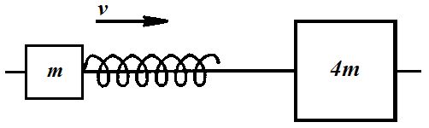
Есеп 1 [7 ұпай]. Массалары $m$ және $4m$ болатын екі төлке (втулка) түзусызықты горизонталь шабақтың (спицы) маңында үйкеліссіз сырғи алады (суретті қараңыз). Массасы $m$ төлке өзіне бекітілген қатаңдығы $k$ болатын жеңіл серіппемен бірге $v$ жылдамдықпен қозғалады. Массасы $4m$ төлке тыныштықта тұр. Төлкелердің өлшемдері серіппе ұзындығынан әлдеқайда кіші. Келесі шамаларды анықтаңыз: а) серіппеден ажырағаннан кейінгі массасы $4m$ болатын төлкенің жылдамдығын; б) массасы $4m$ болатын төлкенің серіппемен жанасу уақытын.

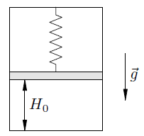
Есеп 2 [7 ұпай]. Ауасы сорылып алынып вертикаль орналасқан цилиндрдің көлемі, серіппеге ілінген қозғалмалы поршень арқылы екі бөлікке бөлінген (суретті қараңыз). Поршеннің салмағы $mg$ тең. Поршеннің тепе-теңдік жағдайында төменгі бөліктің биіктігі $H_{0}$, ал серіппенің ұзаруы $x_{0}$ тең. Цилиндрдің төменгі бөлігіне судың $ν$ молін бүркиді. Қандай-да бір температураға дейін баяу қыздырған кезде барлық су буланып кетеді, ал поршень $αx_{0}$ ($α=1/2$) шамасына ығысады. Келесі шамаларды анықтаңыз: а) соңғы температураны T; б) бу атқаратын A жұмыс шамасын.

Есеп 3 [8 ұпай]. Электрлік тізбек $U=3 В$ тұрақты кернеу көзінен, ішкі кедергісі өте аз болатын миллиамперметрден, төрт тұрақты кедергілерден және бір айнымалы кедергіден құрылған (сол жақтағы суретті қараңыз). Оң жақтағы суретте миллиамперметр көрсеткіштерінің айнымалы резистордың $R$ кедергісі шамасынан тәуелділік графигі келтірілген. Тұрақты резисторлар кедергілерінің $R_{1}$ және $R_{2}$ шамаларын табыңыз.
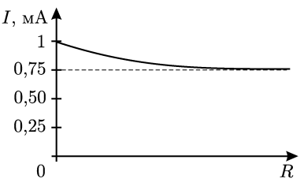
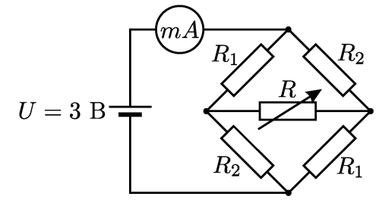

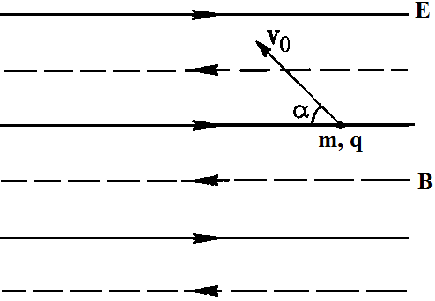
Есеп 4 [8 ұпай]. Заряды $q$ оң, массасы $m$ бөлшек біртекті электр және магнит өрістерінде орналасқан. Электр өрісінің кернеулігі $E$. Магнит өрісі индукциясының сызықтары электр өрісінің күш сызықтарына параллель бағытталған. Бастапқы мезетте бөлшекке, индукция сызықтарына $α$ бұрышпен бағытталған $v_{0}$ жылдамдық береді (суретті қараңыз). Қандай-да бір уақыттан кейін бөлшек бастапқы нүктесіне қайтып келеді. Осы уақытты анықтаңыз. Бастапқы нүктеге қайтып келуге мүмкіндік беретін, магнит өрісінің $B$ индукциясының мәнін табыңыз.

Сайыстың ұзақтығы 4 сағат.
РЕСПУБЛИКАНСКИЙ НАУЧНО-ПРАКТИЧЕСКИЙ ЦЕНТР «ДАРЫН»

ОБЛАСТНАЯ ОЛИМПИАДА ПО ФИЗИКЕ 2017

10 класс, теоретический тур (30 баллов)

Задача 1 [7 баллов]. Две втулки массами $m$ и $4m$ могут скользить без трения вдоль прямолинейной горизонтальной спицы (см.рисунок). Втулка массой $m$ с прикрепленной к ней легкой пружиной жесткостью $k$ движется со скоростью $v$. Втулка массой $4m$ покоится. Размеры втулок намного меньше длины пружины. Определите: а) скорость втулки массой $4m$ после отрыва от пружины; б) время контакта втулки массой $4m$ с пружиной.

Задача 2 [7 баллов]. Объем вертикально расположенного откачанного цилиндра поделен на две части подвижным поршнем, подвешенным на пружину (см.рисунок). Вес поршня равен $mg$. В положении равновесия поршня высота нижней части $H_{0}$, а удлинение пружины равно $x_{0}$. В нижнюю часть цилиндра впрыскивают $ν$ молей воды. При медленном нагреве до некоторой температуры вся вода испаряется, а поршень перемещается на величину $αx_{0}$ ($α=1/2$). Определите: а) конечную температуру T; б) работу A, совершённую паром.

Задача 3 [8 баллов]. Электрическая цепь состоит из источника постоянного напряжения $U=3 В$, миллиамперметра с очень маленьким внутренним сопротивлением, четырех постоянных резисторов и одного переменного (см. на левый рисунок). На правом рисунке приведен график зависимости показаний миллиамперметра от величины сопротивления переменного резистора $R$. Найдите величины сопротивлений постоянных резисторов $R_{1}$ и $R_{2}$.

Задача 4 [8 баллов]. Частица массой $m$ с положительным зарядом $q$ находится в однородных электрическом и магнитном полях. Напряженность электрического поля $E$. Линии индукции магнитного поля параллельны силовым линиям электрического поля. В начальный момент частице сообщают скорость $v_{0}$, направленную под углом $α$ к линиям индукции (см.рисунок). Через некоторое время частица возвращается в начальную точку. Определите это время. Найдите индукцию магнитного поля $B$, при которой возвращение в начальную точку возможно.

Продолжительность тура 4 часа.
РЕСПУБЛИКАЛЫҚ «ДАРЫН» ҒЫЛЫМИ-ТӘЖІРИБЕЛІК ОРТАЛЫҒЫ
ФИЗИКАДАН АЙМАҚТЫҚ ОЛИМПИАДА 2017

11 сынып, теориялық сайыс (30 ұпай)

Есеп 1 [7 ұпай]. Массалары $m$ және $4m$ болатын екі төлке (втулка) түзусызықты горизонталь шабақтың (спицы) маңында үйкеліссіз сырғи алады (суретті қараңыз). Массасы $m$ төлке өзіне бекітілген қатаңдығы $k$ болатын жеңіл серіппемен бірге $v$ жылдамдықпен қозғалады. Массасы $4m$ төлке тыныштықта тұр. Төлкелердің өлшемдері серіппе ұзындығынан әлдеқайда кіші. Келесі шамаларды анықтаңыз: а) серіппеден ажырағаннан кейінгі массасы $4m$ болатын төлкенің жылдамдығын; б) массасы $4m$ болатын төлкенің серіппемен жанасу уақытын.

Есеп 2 [7 ұпай]. Радиусы $R$ және массасы $M$ болатын ғаламшар бетінен горизонталь бағытта, $v_{0}$ бастапқы жылдамдығы осы ғаламшар үшін екінші ғарыштық жылдамдықтың 80 % құрайтын, снаряд ұшырылады. Снаряд, ғаламшар центрінен қандай $r$ максималь қашықтыққа алыстайды, және де ол ұшу уақытында қандай ең кіші жылдамдыққа ие болады? Ғаламшардың атмосферасы жоқ, оның айналуын ескермеңіз. Гравитациялық тұрақты $G$.

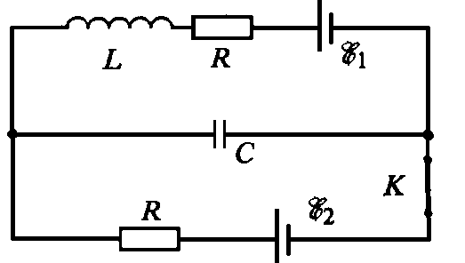
Есеп 3 [9 ұпай]. Электрлік тізбектегі $K$ кілт тұйықталған (суретті қараңыз). Содан соң бұл кілтті ажыратады. Келесі шамаларды анықтаңыз: а) $K$ кілтті ажыратқаннан кейін ЭҚК-і $ε_{1}$ болатын батарея арқылы өтетін зарядты; б) $K$ кілтті ажыратқаннан кейін тізбекте бөлініп шыққан жылу мөлшерін. Келесі шамаларды белгілі деп есептеңіз: $R, L, C, ε_{1}$ және $ε_{2}$.
.

Есеп 4 [7 ұпай]. Массасы $m$ және кинетикалық энергиясы $K$ болатын релятивистік бөлшек массасы дәл осындай тыныштықта тұрған бөлшекке соқтығысады. Соқтығыстың нәтижесінде пайда болған құрама бөлшектің $М$ массасы мен $u$ жылдамдығын табыңыз (суретті қараңыз).
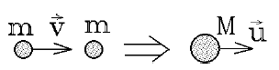

Сайыстың ұзақтығы 4 сағат.
РЕСПУБЛИКАНСКИЙ НАУЧНО-ПРАКТИЧЕСКИЙ ЦЕНТР «ДАРЫН»

ОБЛАСТНАЯ ОЛИМПИАДА ПО ФИЗИКЕ 2017

11 класс, теоретический тур (30 баллов)

Задача 1 [7 баллов]. Две втулки массами $m$ и $4m$ могут скользить без трения вдоль прямолинейной горизонтальной спицы (см.рисунок). Втулка массой $m$ с прикрепленной к ней легкой пружиной жесткостью $k$ движется со скоростью $v$. Втулка массой $4m$ покоится. Размеры втулок намного меньше длины пружины. Определите: а) скорость втулки массой $4m$ после отрыва от пружины; б) время контакта втулки массой $4m$ с пружиной.

Задача 2 [7 баллов]. С поверхности планеты радиуса $R$ и массы $M$ в горизонтальном направлении запускают снаряд, начальная скорость $v_{0}$ которого составляет 80 % от второй космической скорости для данной планеты. На какое максимальное расстояние $r$ от центра планеты удалится снаряд, и какую наименьшую скорость он будет иметь во время полета? Атмосферы у планеты нет, и ее вращение не учитывать. Гравитационная постоянная $G$.

Задача 3 [9 баллов]. В электрической схеме ключ $K$ замкнут (см.рисунок). Затем данный ключ размыкают. Определите: а) заряд, протекший через батарею с ЭДС $ε_{1}$ после размыкания ключа $K$; б) количество теплоты, выделившейся в цепи после размыкания ключа $K$. Считать известными значения $R, L, C, ε_{1}$ и $ε_{2}$.

Задача 4 [7 баллов]. Релятивистская частица с массой $m$ и кинетической энергией $K$ налетает на покоящуюся частицу той же массы. Найти массу $М$ и скорость $u$ составной частицы, образовавшейся в результате соударения (см.рисунок).

Продолжительность тура 4 часа.

